**Старшая группа**

**Тема недели: Тело человека**

**Беседа по теме:** Тело человека

**Цель:** уточнить представления о внешнем облике человека, частях тела, внутренних органов, органов чувств.

Краткое описание: поговорите с ребенком о том, что все люди по своему строению похожи, но отличаются друг от друга внешним видом.

**Вопросы:**

- Назовите, чем все люди похожи? (Две руки, две ноги, голова и т.д)

- Чем один человек отличается от другого? ( Цветом волос, глаз, ростом, весом и т.д)

- Чем покрыто наше тело? Уточните с ребенком, что все тело покрыто кожей. Она наша первая природная одежда и хорошая защита. На разных частях тела кожа разная, например, на пятке кожа гораздо тверже и толще, чем на щеке. В нашей коже есть красящие вещества - пигменты. Именно по этому у одних людей кожа светлая, а у других - темная. На коже живет большое количество зловредных микробов, поэтому что бы не заболеть, надо регулярно мыть свое тело и особенно руки.

Прочитайте ребенку стихотворение С.Таратуты: «Что такое гигиена»:

Что такое гигиена,

Знают кошка и гиена,

Бурый мишка, мишка белый,

Еж, собака и пчела,

Что всегда не грех помыться,

Вымыть лапы и копытца,

Ну, а после можно смело

Приниматься за дела!

- Почему наше тело не теряет свою форму, что придает ему твердость?

Секрет в наших костях, кости растут, и растет все наше тело. У детей косточки еще недостаточно крепкие, поэтому не стоит прыгать с высоты и поднимать тяжести. Если хочешь стать взрослым, помогай своим костям расти: делай зарядку, больше ходи пешком, играй в подвижные игры.

**Упражнение:** «Закончи предложение»

* Нос человеку нужен, чтобы....(дышать)
* Язык человеку ножен, чтобы....(определять еду на вкус)
* Уши человеку нужны, чтобы....(слышать и различать звуки)
* Глаза человеку нужны, чтобы....(видеть)
* Кожа человеку нужна, чтобы....(чувствовать, определять тепло, холод)

**Вывод:** нос, язык, глаза, уши, кожа - это наши органы чувств, органы зрения и слуха, органы осязания и обоняния. Они очень важны для человека,они подают сигнал в наш мозг, и так человек воспринимает окружающий его мир.

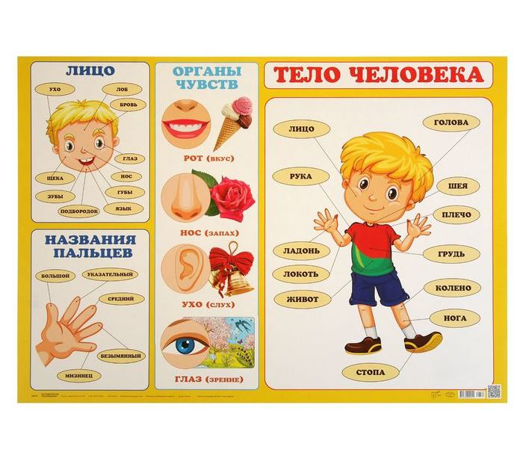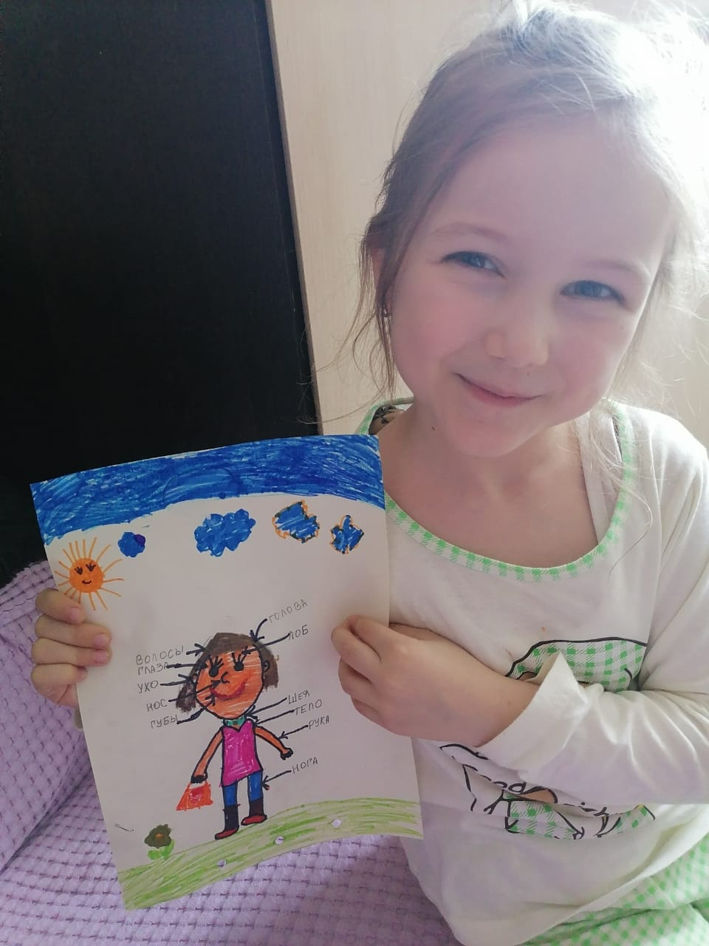

**Рисование: «Секреты здоровья».**

**Цель:**

* закреплять умение рисовать фигуру человека в движении.
* закреплять знание способов и приемов рисования цветными карандашами.
* воспитывать правильное отношение к здоровью и здоровому образу жизни.

**Ход занятия:**

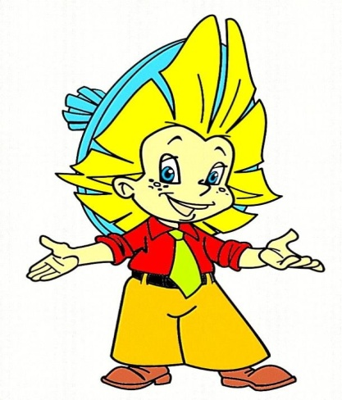К вам гости пришел Знайка. Знайка говорит, что пришел узнать, чем дети занимаются. Он слышал, что детки очень мало болеют. Поэтому ему захотелось узнать, что они такого делают, что бы не болеть. Подводя итог ответами детей, Знайка читает отрывок из стихотворения:

Чтоб здоровье сохранить,  
Организм свой укрепить,  
Знает вся моя семья  
Должен быть режим у дня.  
  
Следует, ребята, знать  
Нужно всем подольше спать.  
Ну а утром не лениться–  
На зарядку становиться!  
  
Чистить зубы, умываться,  
И почаще улыбаться,  
Закаляться, и тогда  
Не страшна тебе хандра.

Знайка предлагает нарисовать, как дети укрепляют свое здоровье.

Пример:

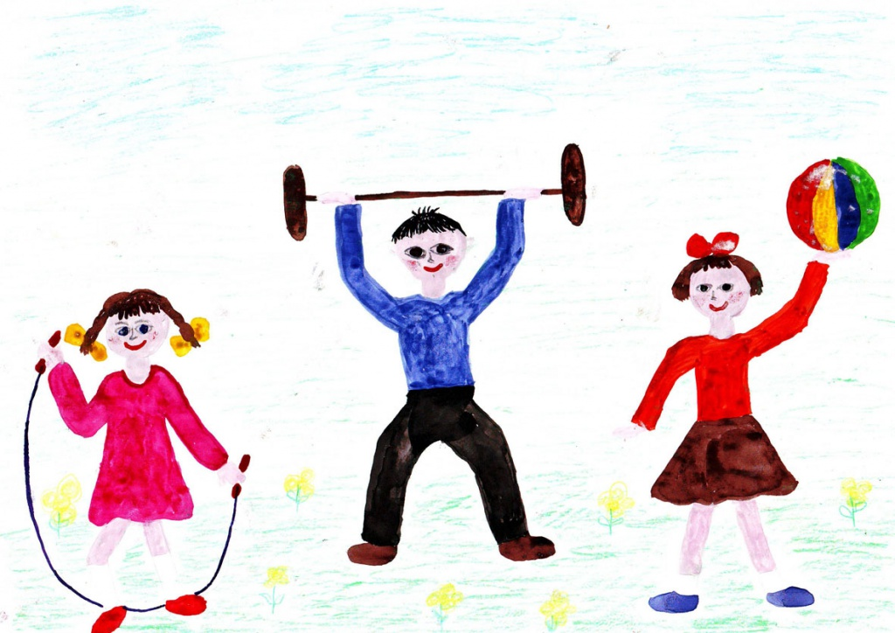

**Лепка:** Веселые человечки

Цель:

* Учить лепить фигурки человека  рациональным способом из удлинённого цилиндра (валика) путём надрезания стекой и дополнения деталями (фигурка мальчика).
* Закрепить и усложнить способ лепки фигурки человека из конуса (фигурка девочки).

**Ход занятия:**

Покажите детям две формы, раскатанные из пластилина :конус и

цилиндр (валик) с шариками наверху. Спросите - из чего лучше слепить девочку, а

из чего мальчика. Попросите детей подсказать, как лучше слепить девочку в

коротком платье. Дети догадываются, что нужно слепить две ножки.

Прикрепите к конусу-платьицу пары колбасок (валиков) - ножки и ручки.

Затем удлинённый цилиндр (валик) и предложите подумать, как лучше слепить

мальчика (проблемная ситуация). Скорее всего, дети предложат знакомый способ -

долепить ножки из колбасок (валиков). Можно сделать и так, но предложите

освоить новый способ.

Показывайте и комментируйте: Вот длинный цилиндр (валик), вверху голова, внизу

должны быть ноги. Беру стеку и разрезаю цилиндр вдоль до середины, чтобы

получились две ноги. Слегка расставляю ноги, чтобы фигурка стояла на ножках и не

падала.

**Пример:**

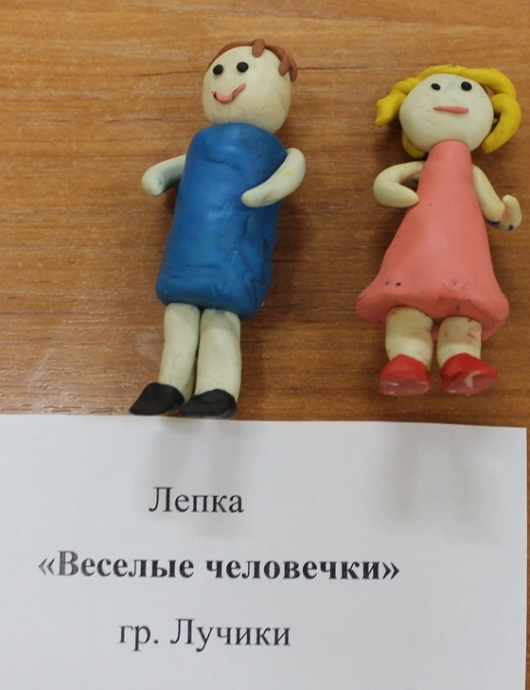

Предложите детям самим слепить сначала фигурку мальчика, а потом девочки, После того, как дети вылепили фигурки, что эти фигурки могут делать: поднимать руки, чтобы играть в мяч; ходить и бегать, переставляя и поднимая ноги. Дети изменяют положение рук и ног вылепленных поделок, старясь передать их движения и при этом сохранить устойчивость.

Работы детей по теме : **Тело человека**



